**1-1.简述Linux系统的应用领域**

**1-2.简述Linux系统的特点**

**1-3.简述Linux系统的组成**

**1-4.简述主流的Linux发行版本**

**1-5.简述RHEL7系统的特性**

**2-1.简述安装Linux系统的硬件要求**

**2-2.在你的计算机上设计一个合理的分区规划**

**2-3.简述分区命名方案**

**2-4.简述在安装Linux系统时设置计算机ip地址的方法**

**2-5.FirewallID防火墙的默认连接区域是什么**

**3-1.进入字符界面有哪些方式**

**3-2.可以使用哪些命令关闭计算机系统**

**3-3.简述Linux系统中的目标概念**

**3-4.在系统中获取帮助有哪些方式**

**3-5.有哪些重定向方式**

**3-6.简述vi编辑器的工作模式**

**4-1 Linux系统中有哪些文件类型?**

**4-2简述软链接文件和硬链接文件的区别。**

**4-3简述 Linux系统中的目录结构4-4简述使用“ls-1”命令显示的详细信息。**

**4-5使用什么命令可以删除具有子目录的目录?**

**5-1常用的文本内容显示命令有哪些?区别是什么?**

**5-2常用的文本处理命令有哪些?区别是什么?**

**5-3使用什么命令能显示当前计算机的内核版本?**

**5-4使用什么命令能清除计算机屏幕信息?**

**5-5使用什么命令可以以倒序方式排序文件内容?**

**6-1简述一个简单She程序的创建过程。**

**6-2简述执行 Shell程序的方法。**

**6-3简述常见的She环境变量。**

**6-4简述常用的字符串比较符号。**

**6-5 Linux系统中有哪些条件判断语句和循环控制流程语句?**

**6-6简述i条件语句和case条件语句的区别。**

**7-1在 Linux系统中用户账户有哪些分类?**

**7-2管理用户账户的配置文件有哪些?并描述这些文件各字段的含义。**

**7-3管理组群账户的配置文件有哪些?并描述这些文件各字段的含义。**

**7-4默认情况下新创建的第一个用户账户UD是多少?**

**7-5简述对用户账户设置密码和不设置密码的区别。**

**8-1简述磁盘分区的含义。**

**8-2简述格式化的含义。**

**8-3 fdisk命令有哪些子命令?其含义分别是什么?**

**8-4 Linux系统中常用的文件系统有哪些?**

**8-5使用新磁盘存储数据一般要经过哪些操作步骤?**

**8-6要实现开机自动挂载文件系统,可以通过哪些方法来实现?**

**9-1使用RPM软件包管理的用途是什么?**

**9-2简述升级RPM软件包和刷新RPM软件包的区别**

**9-3简述在本地磁盘上创建本地软件仓库的步骤。**

**9-4 tar命令可以调用哪些压缩程序?**

**10-1文件有哪些权限?其含义分别是什么?**

**10-2可以使用哪些方法设置文件的权限?**

**11-1简述 Linux系统的进程分类**

**11-2简述 Linux系统的启动过程。**

**11-3简述GRUB2所具有的新功能**

**11-4简述GRUB2密码支持的两种格式**

**12-1简述网卡配置文件的内容。**

**12-2测试网络连通可以使用哪些命令?**

**12-3 DNS服务使用什么端口号?**

**13-1简述 Openssh替代 telnet的主要原因**

**13-2简述VNC软件的组成部分。**

**14-1简述NFS的含义**

﻿NFS（Network File System，网络文件系统）﻿NFS对于在同一个网络上的多个用户间共享目录和文件很有用途。通过使用NFS，用户和程序可以像访问本地文件一样访问远程系统上的文件。﻿NFS本身的服务并没有提供文件传递的协议，但是NFS却能让我们进行文件的共享，这其中的原因，就是NFS使用RPC协议。﻿﻿NFS是一个文件系统，而RPC是负责信息的传输。﻿ NFS主要管理分享出来的目录，而至于文件的传递，就直接将它交给RPC协议来运作。

**14-2简述/etc/exports文件内容的格式**

﻿/etc/exports文件控制着NFS服务器要导出的共享目录以及访问控制。 /etc/exports文件默认是空白的，没有任何内容。也就是说NFS服务器默认是不共享任何目录，需要手工编辑添加。­­­­

﻿/etc/exports文件内容的格式如下所示。

共享目录 客户端（导出选项）

﻿共享目录：在/etc/exports文件中添加的共享目录必须使用绝对路径，不可以使用相对路径。而且该目录必须事先创建好，该目录将作为NFS服务器上的共享目录并提供给客户端使用

﻿客户端：客户端是指可以访问NFS服务器共享目录的客户端计算机，客户端计算机可以是一台计算机，也可以是一个网段，甚至是一个域.。

**什么是LVM**

**﻿**Logical Volume Manager，逻辑卷管理

● 它是Linux环境下对磁盘分区进行管理的一种机制

● 屏蔽了底层磁盘布局，便于动态调整磁盘容量

● 需要注意： /boot分区用于存放引导文件，不能应用LVM机制

使用yum install lvm2安装

**什么是PV、VG、LV?**

﻿LVM机制的基本概念

PV（ Physical Volume，物理卷）

整个硬盘，或使用fdisk等工具建立的普通分区

● 包括许多默认4MB大小的PE（ Physical Extent，基本单元）

● VG（ Volume Group，卷组）

● 一个或多个物理卷组合而成的整体

● LV（ Logical Volume，逻辑卷）

● 从卷组中分割出的一块空间，用于建立文件系统

**PV、VG、LV之间的相互关系？**

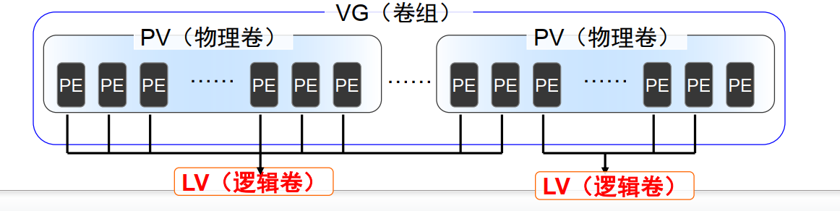

**逻辑卷是否可以在线扩容、缩小？**

可以

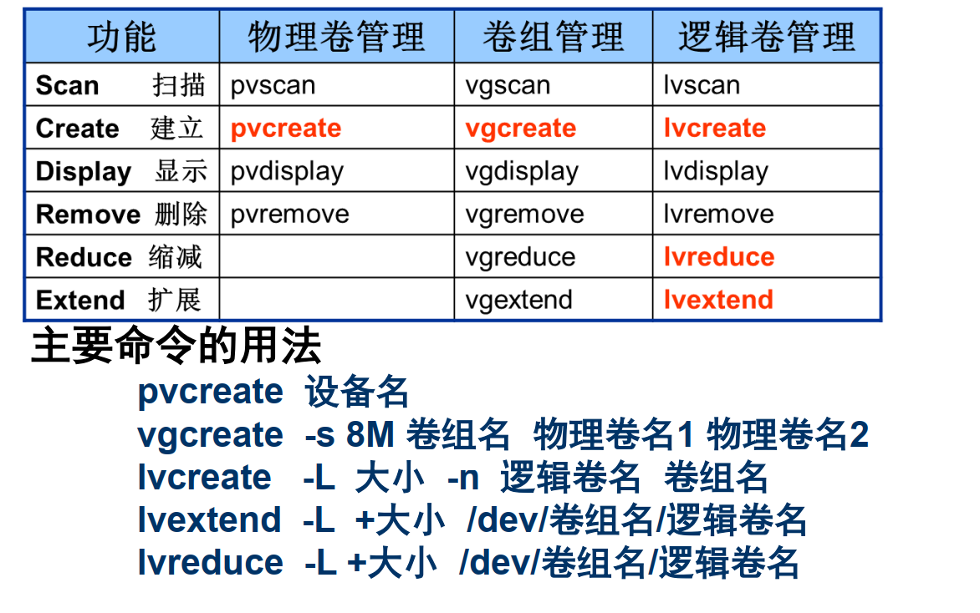

**文件系统是否可以在线扩容和减小？**

**缩小逻辑卷或文件系统应注意哪儿些？**

**如何创建逻辑卷？**

1. **﻿**新建空分区

fdisk -c /dev/vdb

1. 初始化分区（创建PV）

﻿ pvcreate 设备名

pvcreate /dev/vdb

1. 创建卷组

﻿ vgcreate –s 块大小 卷组名 物理卷设备名

vg create -s 8M wgroup /dev/vdb2

1. 创建逻辑卷

﻿ lvcreate -n 【逻辑卷名】 –L 【逻辑卷大小】 【已存在卷组名】

lvcreate -n lv1 -L 100m wgroup

**卷组的PE默认大小是多少？**

4M

**什么SELinux?有什么优点？**

SELinux(Security-Enhanced Linux) 是美国国家安全局（ NSA）对于强制访问控制的实现，是 Linux上最杰出的新安全子系统。NSA在Linux社区的帮助下开发了一种访问控制体系，在这种访问控制体系的限制下，进程只能访问那些在其任务中所需要文件。

**优点**

﻿ SELinux是一组可确定哪个进程能访问文件、目录、端口等的安全规则。

SELinux标签有若干上下文，最关注类型上下文。

SELinux的目标是保护用户数据免受已泄露的系统服务的威胁

**SELinux的2种状态分别是什么**

**﻿**强制模式： Enforcing

许可模式： Permissive

禁用模式： Disabled

**如何修改SELinux模式？**

**﻿**修改/etc/sysconfig/selinux文件

显示当前SELinux模式： getenforce

修改当前SELinux模式： setenforce

**SELinux安全上下文的作用是什么？**

 SELinux则是基于MAC（强制访问机制），简单的说，就是程序和访问对象上都有一个安全标签（即selinux上下文）进行区分，只有对应的标签才能允许访问。否则即使权限是777，也是不能访问的。

**SELinux安全上下文格式是什么？**

在SELinux中，访问控制属性叫做安全上下文。所有客体（文件、进程间通讯通道、套接字、网络主机等）和主体（进程）都有与其关联的安全上下文，一个安全上下文由三部分组成：用户（u）、角色(r)和类型(t)标识符。但我们最关注的是第三个部分，标识符。

**如何修改SELinux上下文**

**﻿**chcon -t 上下文类型 文件名

**SELinux布尔值的概念？**

**﻿**SELinux布尔值是更改SELinux策略行为的开关

SELinux布尔值是可以启用或者禁用的规则

**SELinux在如何修改布尔值？**

**﻿**setsebool –P 类型 on|off